Оплата через Деньги@Mail.ru
При нажатии кнопки «Оплатить» на сайте продавца вы переходите на нашу платежную форму.
В примерах ниже сумма прописывается покупателем вручную, для многих магазинов эта операция будет не нужна, т.к. сумма подсчитывается автоматически (зависит от настроек магазина на сайте Продавца).
Шаг 1.
В платежной форме необходимо выбрать удобный для Вас способ оплаты, при этом автоматически будут пересчитываться все комиссии, взымаемые платежными системами. В платежной форме необходимо указать сумму, Ваш e-mail и номер заказа (они как правило подставляются с сайта автоматически).
Шаг 2
При нажатии кнопки «Далее» Вы переходите на страницу со сводкой по платежу для проверки правильности введенных данных:
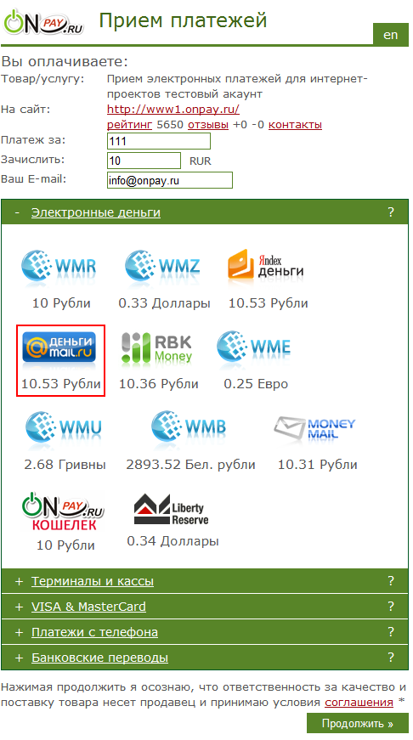Форма оплаты
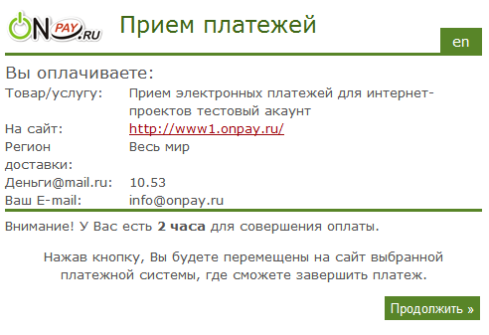Подтверждение данных
Шаг 3.
Система перейдет на шлюз Деньги@Mail.ru, где вам нужно подтвердить транзакцию:
… и ввести платежный пароль:
Шаг 4.*
Если Вы всё ввели правильно, Вы увидите окно с подтверждением оплаты:
ВНИМАНИЕ: Платеж проходит мгновенно. Если вы не получили подтверждение получения денег от продавца вы можете уточнить статус платежа по его номеру.
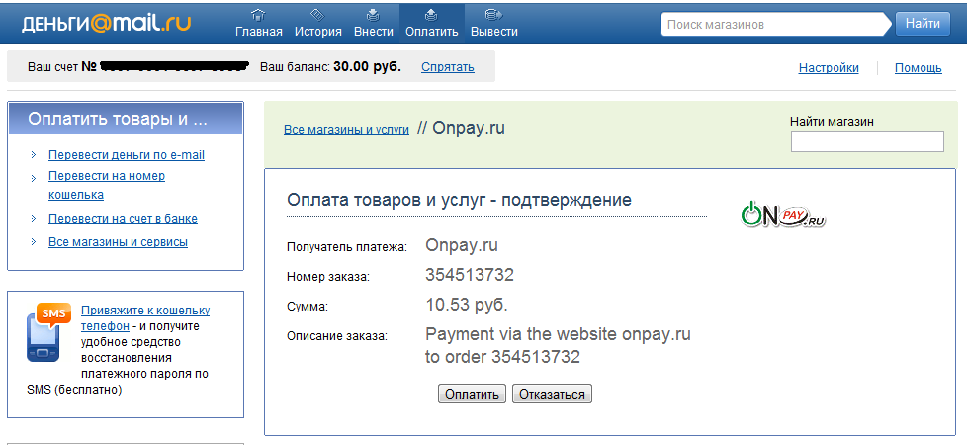Подтверждение транзакции
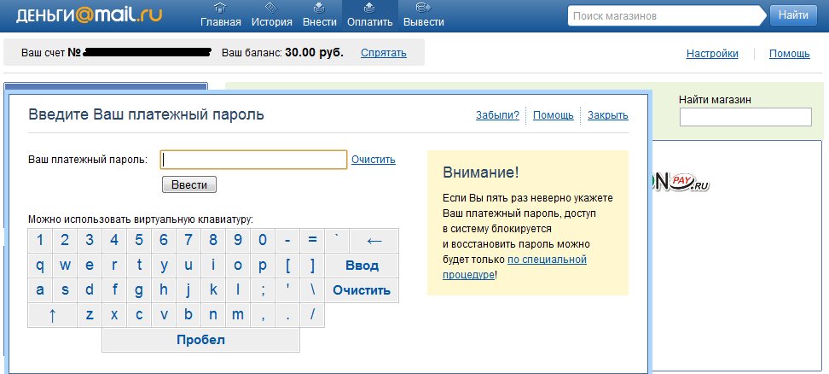Ввод платежного пароля
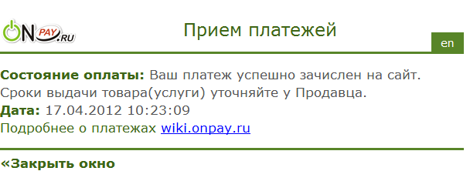Успешный платеж

